SMK NEGERI 7 JAKARTA | Judul Kegiatan:  Layanan VoIP menggunakan Trixbox, 3CX, dan Zoiper | No Jobsheet : 01
Bidang: Teknologi Informasi dan Komunikasi  Program :Teknik Komputer dan Jaringan |  | Kelompok : 4  Nama Siswa :  1. Maylova  2. Agus  3. Rangga
Mata Pelajaran :  Teknologi Layanan Jaringan | Guru Mapel:  Tyas Ayu L, S.Kom | Semester :  Tahun Ajaran : 2024/2025
- TUJUAN
  - Mempelajari VoIP
  - Mempelajari Softswitch
  - Menkofingurasi Layanan komunikasi lewat Trixbox, 3CX, dan Zoiper

- ALAT DAN BAHAN
  - Laptop
  - PC
  - Virtual Box
  - Trixbox
  - Zoiper
  - 3 CX
  - USB To Ethernet

- TEORI DASAR
  - VoIP

VoIP atau Voice over Internet Protocol adalah teknologi yang memungkinkan pengiriman suara dan data melalui jaringan internet daripada melalui jaringan telepon tradisional yang menggunakan sirkuit terpisah. Ini memungkinkan percakapan suara (telepon) dan komunikasi multimedia lainnya untuk dilakukan melalui koneksi internet

  - Softswitch
Softswitch adalah perangkat lunak (software) yang berfungsi sebagai pusat pengaturan lalu lintas panggilan dalam jaringan telekomunikasi berbasis IP (Internet Protocol). Softswitch bertindak sebagai mediator antara jaringan telepon tradisional (PSTN - Public Switched Telephone Network) dan jaringan IP untuk mengelola dan mengarahkan panggilan suara atau data

- LANGKAH KERJA

1. Sebelum masuk ke Web Trixbox, pastikan sudah konfigurasi Trixbox di Winbox. Setelah Trixbox selesai didownload dan di konfigurasi, lalu masuk ke browser dan masukkan IP Trixbox untuk masuk ke menu Trixbox Website hingga muncul tampilan seperti dibawah ini. Lalu klik User Mode

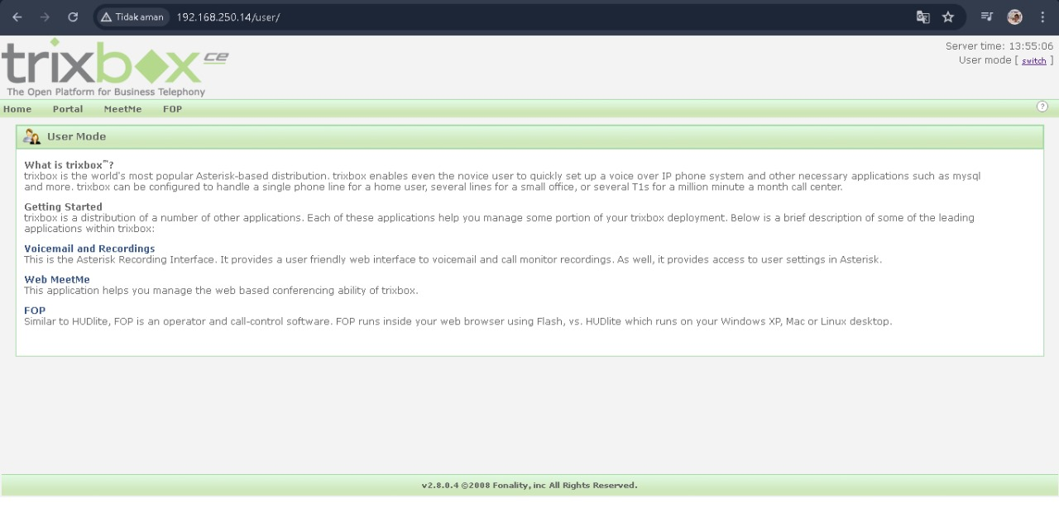
2. Ketika sudah muncul tanda Login ini Masukan Username dan Passwordnya
Username : maint
Sandi : password

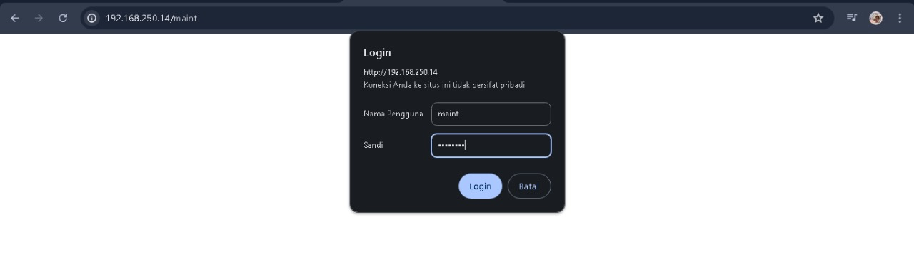

3. Lalu muncul tampilan seperti ini masuk ke menu PBX lalu pilih ‘PBX Settings’

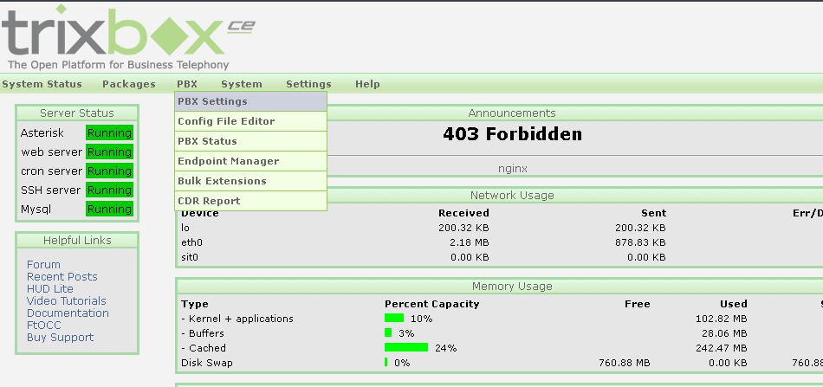

4. Add an Extenstion dengan cara klik Submit

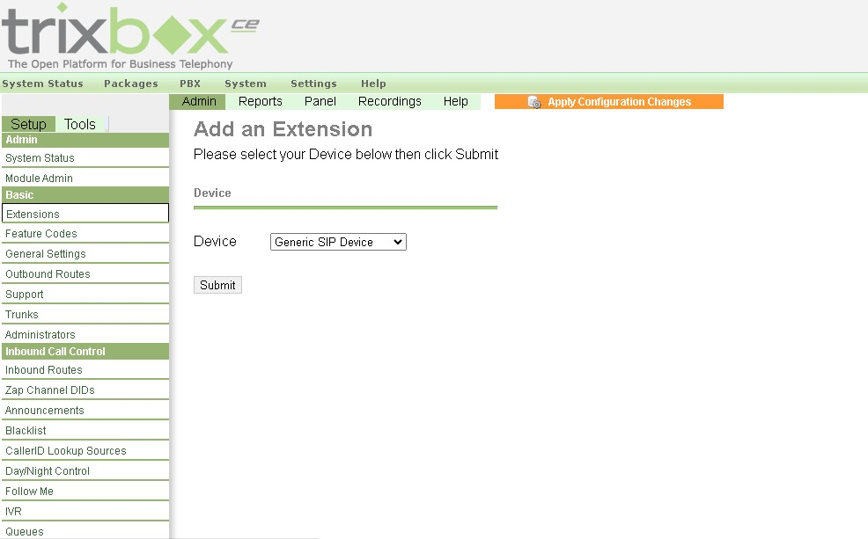

5. Masuk ke menu edit Extension masukkan display name, sip alias dan di this devices sip technology secret dengan ‘123456’. Jika ingin mengubah Voicemail, Directory, dan VMX Locater silahkan ditambahkan. Lakukan hal yang sama jika ingin menambahkan Extension lagi (disini dibuat 3 akun)
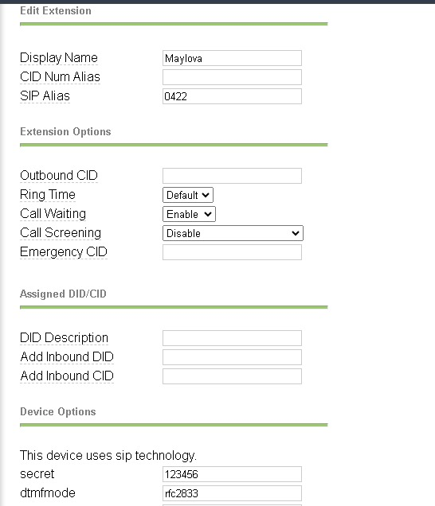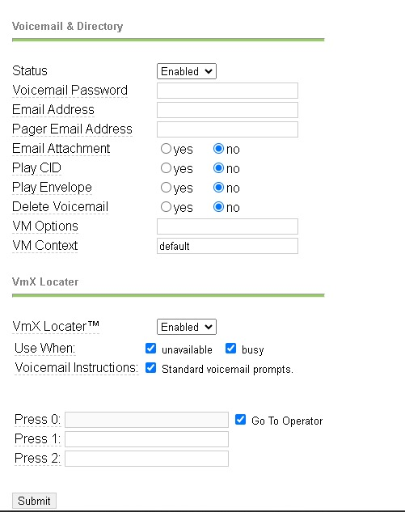

6. Setelah selesai semuanya, klik ‘apply configuration changes’ dan pilih pilihan ‘continue with reload’ , lakukan hal yang sama juga dengan akun yang lain

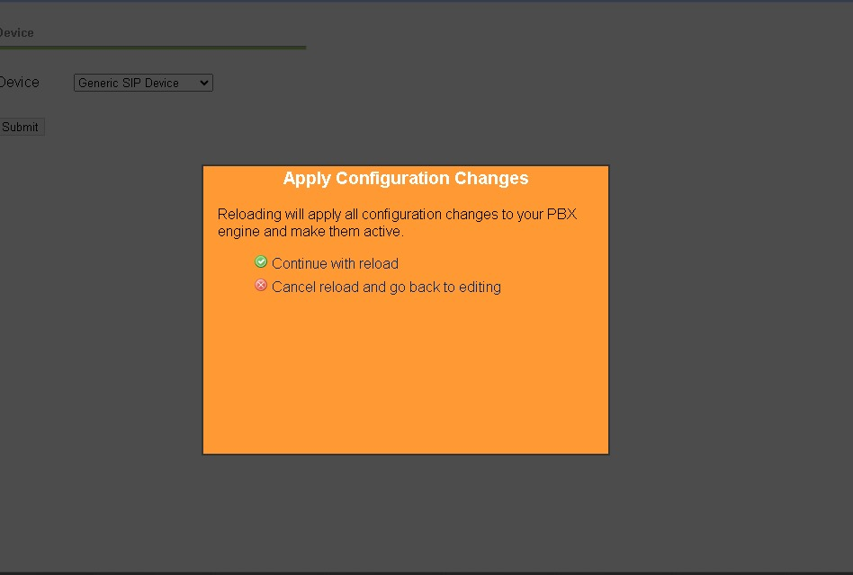

7. Lalu masuk ke aplikasi 3 CX pilih setting ke menu account dan pencet ‘new’

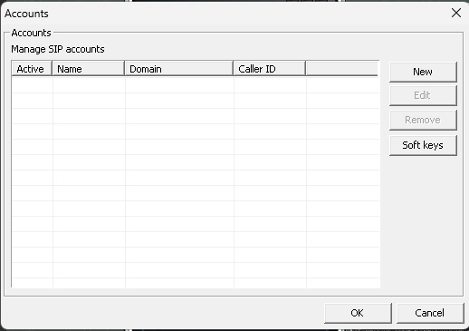

8. Masukkan Account name, Caller ID, Extention, ID, Password dan IP local sesuai yang di buat di Trixbox Extension, seperti contoh dibawah ini. Lakukan hal yang sama dengan akun satu

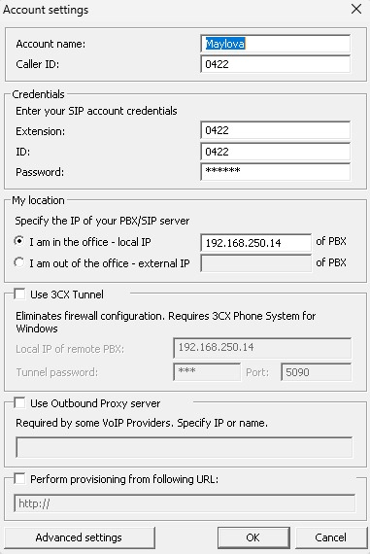

9. Lalu berpindah ke aplikasi Zoiper pilih settings lalu klik Create a new account

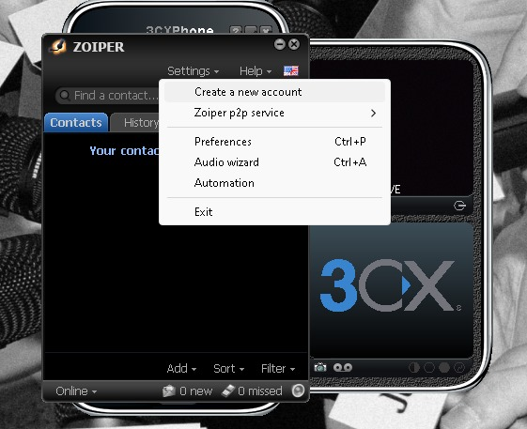

10. Masukkan User dan Password dan Domain sesuai dengan yang dibuat di Extension, seperti dibawah lalu pencet next.

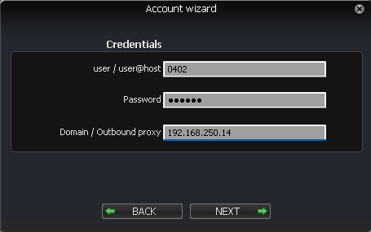

11. Hasilnya Zoiper dan 3CX bisa saling terhubung sama lain

- HASIL KERJA

Hasil dari 3CX ke Zoiper

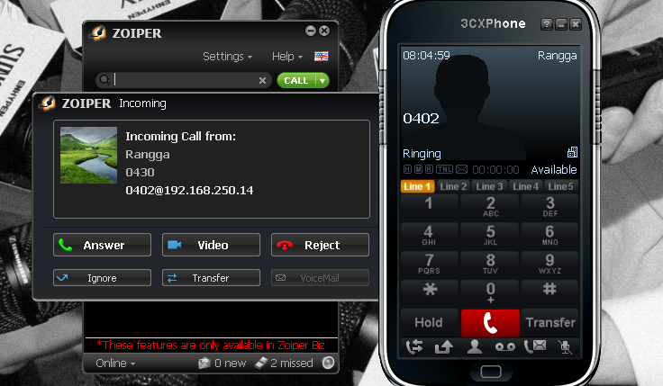

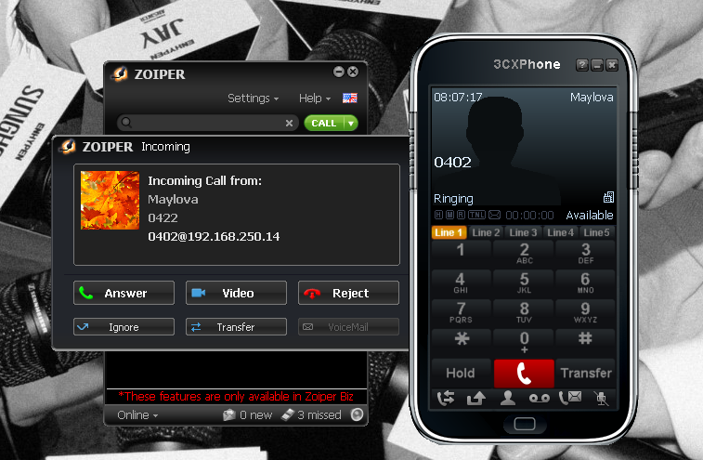

Hasil Dari Zoiper ke 3CX

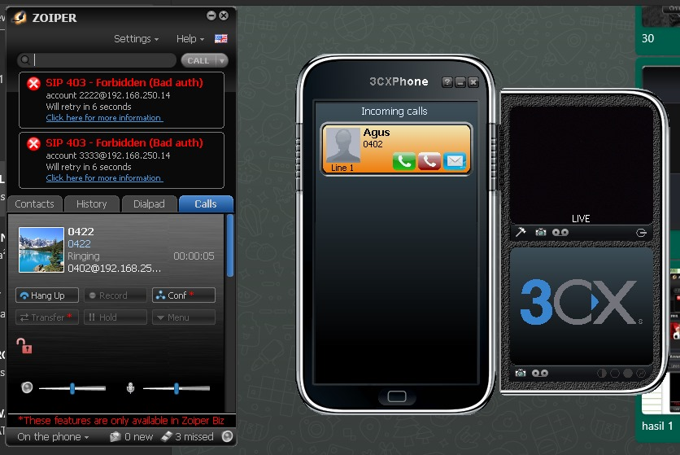

- KESIMPULAN
Praktik melakukan layanan dengan 3CX, Trixbox, dan Zoiper menunjukkan integrasi yang efektif antara sistem PBX (Private Branch Exchange) dan aplikasi softphone. 3CX, sebagai solusi PBX berbasis software, menawarkan fitur manajemen panggilan yang canggih dan mudah dikonfigurasi, dan Trixbox, dengan pendekatannya yang berbasis Asterisk, menawarkan fleksibilitas dalam implementasi sistem telekomunikasi berbasis open-source. Kombinasi ketiga alat ini memungkinkan penyediaan layanan komunikasi yang terintegrasi, murah, dan mudah disesuaikan dengan kebutuhan khusus organisasi.

